МИНИСТЕРСТВО ТРАНСПОРТА РОССИЙСКОЙ ФЕДЕРАЦИИ

ФЕДЕРАЛЬНОЕ ГОСУДАРСТВЕННОЕ АВТОНОМНОЕ ОБРАЗОВАТЕЛЬНОЕ УЧРЕЖДЕНИЕ ВЫСШЕГО ОБРАЗОВАНИЯ

«РОССИЙСКИЙ УНИВЕРСИТЕТ ТРАНСПОРТА»

РУТ(МИИТ)

Кафедра “УТБиИС”

**Отчёт №4**

**по дисциплине Информатика**

**Вариант 19**

Выполнил: Минаева Полина Валерьевна

Группа: УТН-111

Проверил: Новиков А.И.

МОСКВА 2020

**Задание**

Составить программу для вычисления суммы $S=1-\frac{1}{2}+\frac{1}{3}-\frac{1}{4}+…+\frac{1}{9999}-\frac{1}{10000}$

а) последовательно слева направо

б) вычислить отдельно суммы положительных и отрицательных слагаемых, а затем вторую сумму вычесть из первой.

**Код на языке C++**

#include <iomanip>

#include <iostream>

using namespace std;

int main()

{

setlocale(LC_ALL, "russian");

cout << "Выполнила Минаева Полина Валерьевна УТН - 111\n";

cout << "Программа для вычисления суммы\n";

double sum1 = 0;

int sign = 1;

for (double k = 1; k <= 1000; k++)

{

sum1 += sign * 1 / k;

sign *= -1;

}

cout << "При последовательном вычислении результат: \n" << setprecision(20) << sum1 << "\n";

double sum_plus = 0, sum_minus = 0;

for (double k = 1; k <= 1000; k += 2)

{

sum_plus += 1 / k;

}

for (double k = 2; k <= 1000; k += 2)

{

sum_minus += 1 / k;

}

cout << "Сумма положительных: " << sum_plus << "\n";

cout << "Сумма отрицательных: " << sum_minus << "\n";

double sum2 = sum_plus - sum_minus;

cout << "При отдельном вычислении результат: \n" << setprecision(20) << sum2 << "\n";

if (sum1 == sum2)

{

cout << "Результаты совпадают\n";

}

else

{

cout << "Результаты не совпадают\n";

}

system("pause");

return 0;

}

**Блок-схема**

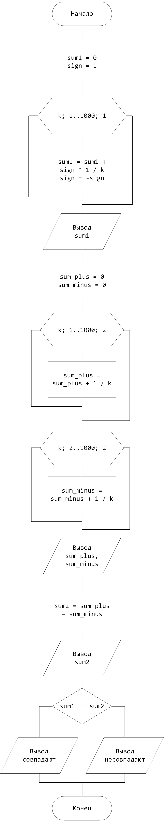

**Скриншоты работы программы:**

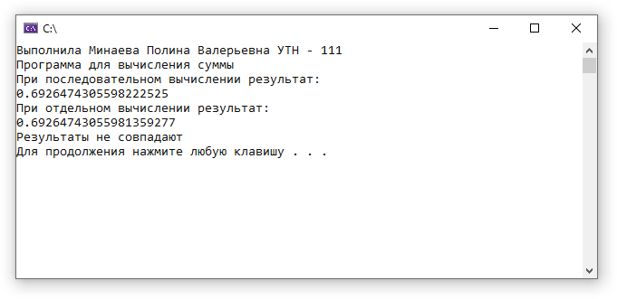

**Тестовые данные**

|  |  |
| --- | --- |
| Ввод | Вывод |
|  | Sum1: 0.6926474305598222525 Sum2: 0.69264743055981359277 |

**Контрольный пример**

Используем сайт WolframAlpha для вычисления суммы.

Команда для прямого решения   
N[Sum[((-1)^(n-1)) / n, {n,1,1000}], 20]  
Команда для отдельного решения   
{N[Sum[1 / n, {n,1,1000,2}], 20], N[Sum[1 / n, {n,2,1000,2}], 20]}

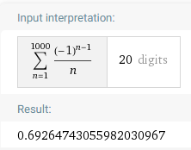 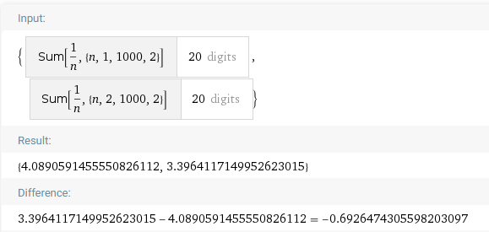

Результат совпадает с полученным при собственном вычислении.

При работе программы результаты двух методов вычисления не равны из-за особенности хранения чисел с плавающей точкой в памяти компьютера. Происходит потеря точности при операциях на слишком маленьких значениях.

**Вывод**: На основании того, что полученные результаты совпали с ожидаемыми, программа работает верно.